HBLA RIED/INNKREIS
Check your LIMITZ
Schuljahr 2006/07
Beteiligte Lehrer/innen | Mag. Edith Ketter
Projektkoordination | Mag. Edith Ketter |  |  | kontakt
anzahl der schüler/innen | 1150 | Klasse/n | 1EH, 2DH,3CH,4BIE,  4CE,2CF | 07752/ 84451 e.ketter@inext.at

Aufgaben & Ziele

Check your LimitZ - die sportmotorische Testserie
 | Im Jahr 2002 entwickelte die ASKÖ gemeinsam mit dem Institut für medizinische und sportwissenschaftliche Beratung (IMSB) eine eigene „sportmotorische Testserie“, welche Aufschlüsse über den konditionellen Zustand von Jugendlichen geben soll. Der Motivationseffekt dieses Projekts ist uns dabei besonders wichtig. Im Jahr 2003 wurden über 1.700 Jugendliche aus ganz Österreich getestet und Check Your LimitZ belegte Rang 2 bei den "BSO Sportprojekten des Jahres". Für das Jahr 2004 werden 5.000 Teilnehmer angestrebt.
  
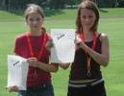 |  | 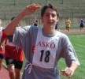 |  | 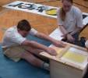

"Check your LimitZ" setzt sich aus acht verschiedenen Testübungen zusammen, die Schnelligkeit, Kraft, Ausdauer, Beweglichkeit und koordinative Fähigkeiten überprüfen. Bei der Zusammenstellung der einzelnen Testübungen war uns die Einsetzbarkeit im Grundlagen- und Nachwuchsbereich aller Sportarten sowie die Anwendbarkeit bei Nicht-Sportlern wichtig. Die erzielten Ergebnisse werden mit Referenzdaten aus der entsprechenden Altersgruppe verglichen und jedem Teilnehmer per Ergebnisblatt und übersichtlicher Punkteskala übermittelt. Unsere Experten stehen überdies für Fragen zur Verfügung.
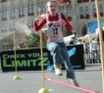 |  | 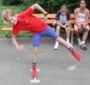 |  | 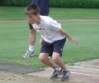

"Check your LimitZ" ist nicht nur für Wettkampfsportler ab dem 10. Lebensjahr, sondern auch für Schülerinnen und Schüler ausgezeichnet geeignet, ein individuelles Stärken-Schwächen-Profil zu erlangen. Die Teststationen sind sowohl im Freien als auch Indoor durchzuführen. Wir besuchen deinen Verein oder deine Schulklasse sehr gerne.

Die acht Teststationen:
- 20m Sprint mit elektronischer Zeitnehmung nach 5m, 10m und 20m
- Komplexer Reaktionstest mittels EDV-Unterstützung (Auge-Fuß-,Auge-Hand-Reaktion)
- Medizinballweitwurf aus dem Kniestand
- Standweitsprung
- einbeiniges Balancieren auf einem 2,5cm breiten Stab
- Schlängellauf (Hindernislauf)
- Rumpfvorbeuge im Sitzen (Beweglichkeit)
- 2000m Lauf
Neugierig geworden ???
Die Projektbetreuung erfolgt durch:
ASKÖ - Referat für Fitness und Gesundheitsförderung
Hölderlinstr. 26, 4040 Linz
Tel.: 0732/730344, Fax: 0732/730330
Email: fitness@askoe-ooe.at
Rufen Sie uns an - wir informieren, beraten und organisieren !
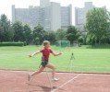 |  | 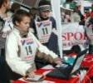 |  | 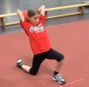

Die Schüler/Innen wurden im November zum ersten Mal getestet. Jeder einzelne erhielt sein ausgewertetes Ergebnisblatt (Punktewertung von 1-10), wo er daran arbeiten soll. Der zweite Test erfolgt Ende Mai.

